Die fehlenden Farben der Sonne: Fraunhofer Linien

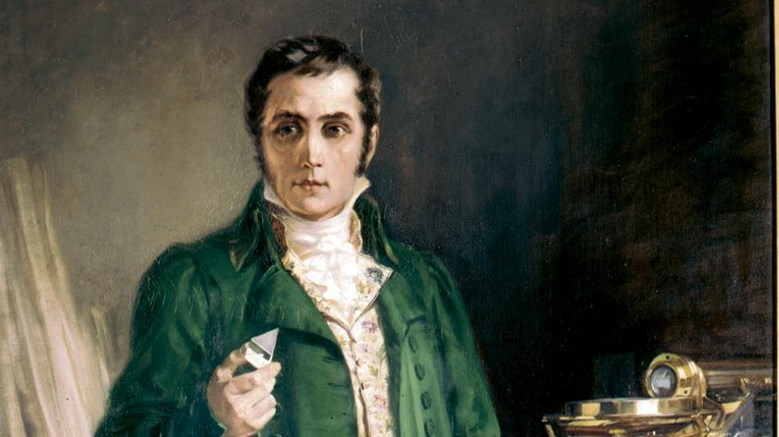

Schickt man Sonnenlicht durch ein Prisma oder Gitter, dann wird es in verschiedene Farben aufgespalten. Früher dachte man, dass Sonnenlicht an sich farblos sei und dass die Farben erst im Prisma selbst erzeugt werden. Isaac Newton konnte diese Ansicht im 17. Jahrhundert mit ein paar simplen Experimenten widerlegen. Er benutzte ein Prisma um Sonnenlicht zu zerlegen und schickte dann nur den roten Teil des entstehenden Farbspektrums durch ein weiteres Prisma. Dieses rote Licht blieb unverändert: das Prisma fügte keine neuen Farben hinzu. Durch einen anderen Versuchsaufbau konnte er das in seine einzelnen Farben zerlegt Licht auch wieder zu weißem Licht zusammenfügen.
Die Zerlegung des Lichts in einem Prisma war aber nicht nur eine optische Spielerei. Das Licht hatte noch mehr zu bieten. Mitte des 19.Jahrhunderts untersuchte der Optiker Joseph von Fraunhofer das Sonnenspektrum und fand bei genauer Beobachtung darin nicht nur die schon bekannten Farben sondern auch einige dunkle Linien. Er vermaß sie sehr genau und konnte mehr als 500 unterschiedlich stark ausgeprägte Linien identifizieren. Fraunhofer publizierte seine Entdeckung, und heute sind diese Linien nach ihm benannt. Die Bedeutung dieser Fraunhoferlinien wurde allerdings erst richtig klar, als 1856 Gustav Kirchhoff und Robert Bunsen die Spektralanalyse entwickelten. In ihren Experimenten fanden sie heraus, dass jedes chemische Element beim Verbrennen verschiedene Farben erzeugten. Eine Spektralanalyse dieses farbigen Lichts zeigte, dass verschiedene Elemente jeweils ganz charakteristische Linienmuster erzeugten, die dem Muster der Fraunhoferlinien ähnelten.
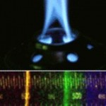
Spiritusflamme und ihr Spektrum (Bild: Anton, CC-BY-SA 3.0)
Damit war es möglich Fraunhofers Beobachtungen zu erklären. Wenn Licht durch Materie strahlt, werden die Photonen bei ganz bestimmten Wellenlängen absorbiert. Je nach dem wie in den jeweiligen Atomen die Elektronen um den Atomkern angeordnet sind, ändert sich die Energie und damit die Wellenlänge die absorbiert wird. Im Spektrum sind die entsprechenden Bereiche dann schwarz. Diese Wellenlängen hängen davon ab, wie das Material chemisch zusammengesetzt ist. Aus der Position und Anzahl der Fraunhoferlinien lässt sich also genau bestimmen, aus welchen Elementen die Materie zusammengesetzt ist, die das Licht durchquert hat. Das war eine revolutionäre Entdeckung! Noch 1835 schrieb der berühmte französische Philosoph Auguste Comte in seiner Rede über den Geist des Positivismus über die Sterne:
“Wir haben die Möglichkeit, ihre Formen, Entfernungen, Größen und Bewegungen zu bestimmen, während wir niemals durch irgendein Mittel ihre chemische Zusammensetzung [bestimmen können]“
Er hatte sich geirrt. Dank Fraunhofer, Bunsen und Kirchhoff war es möglich zu bestimmen, woraus die Sterne bestanden! Man musst nur ihr Licht durch ein Prisma schicken und die Spektrallinien mit denen vergleichen die man aus den Laborexperimenten kannte. Damit war die moderne Astrophysik geboren, und die Wissenschaftler konnten endlich das Innenleben der Sterne studieren. Mit dem von Fraunhofer 1814 erfundenen Gerät – dem Spektroskop – konnte man nun nicht nur herausfinden, woraus ein Stern besteht, sondern auch wie heiß er ist, wie schnell er rotiert und wie stark sein Magnetfeld ist. Basierend auf den Ergebnissen der Spektroskopie konnte Edwin Hubble 1925 und 1930 unsere Sicht auf das Universum revolutionieren. Indem er das Licht verschiedenster Galaxien spektroskopisch analysierte, konnte er die Geschwindigkeit bestimmen, mit der sie sich von uns entfernen. Seine Ergebnisse zeigten, dass sich Objekte um so schneller von uns weg bewegen, je weiter sie entfernt sind und bilden die Grundlage des Urknall-Modells, mit dem wir heute die Entstehung und Entwicklung des Universums erklären.
Die Spektroskopie ist aber mittlerweile nicht nur eine unverzichtbare Methode der Astronomie. Auch die theoretische Physik, die Festkörperphysik, die Materialphysik, die Chemie und viele andere Disziplinen nutzen sie, um mehr Informationen über den Aufbau der Materie und bestimmter Materialien zu gewinnen. Von den Abscheidungen organischer Leuchtdioden bis hin zur Frage ob in der Medizintechnik Oberflächen ausreichend hygienisch sauber sind: Spektroskopie wird überall eingesetzt. Das kleine bisschen Dunkelheit im Licht hat uns bisher enorm viel über unsere Welt verraten…

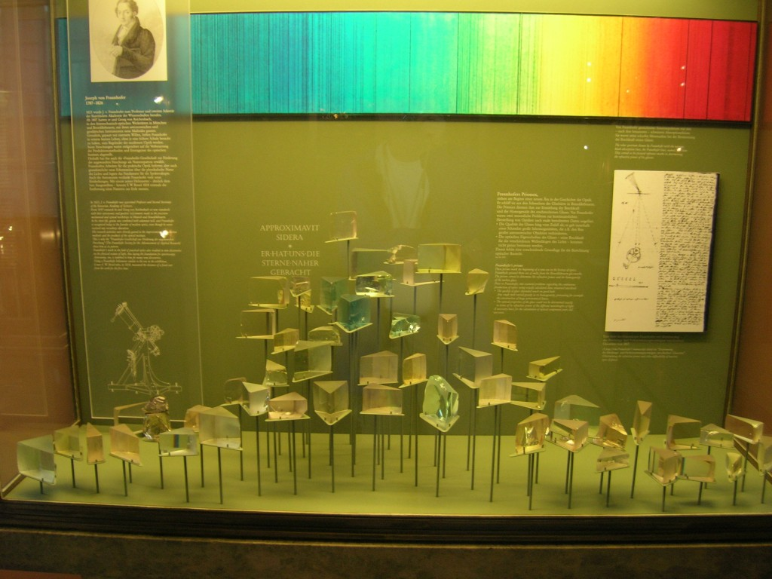
Fraunhofers Prismen im Deutschen Museum (Bild: J Brew, CC-BY-SA 2.0)
Quelle: Florian Freistetter am 03.05.2011, http://www.forschungs-blog.de/licht-und-dunkelheit/

